**QR Code**

Realizado por:

Afonso Rosa Nº12644

Afonso Sobreira Nº12549

Laboratórios de Programação

Professor Rui Cardoso

**Índice**

**Introdução** 3

**Objetivos do trabalho** 4

**Desenvolvimento e implementação do programa** 5

**Testes e resultados** 6

**Possíveis melhorias** 7

**Conclusões** 8

**Referências** 9

**Introdução**

A tecnologia mudou completamente a forma como lidamos com as coisas diárias. Isto inclui por exemplo registar a nossa presença em vários eventos, escolas e locais de negócios. Como resultado, o uso de aplicações e serviços online tornou-se uma ferramenta essencial para automatizar e otimizar processos.   
Este relatório descreve a análise, o desenvolvimento e a implementação de uma aplicação de registo de presenças que oferece uma solução eficiente e segura usando tecnologias modernas, como web services e QR-codes. Este projeto foi criado como resultado da necessidade de uma abordagem ágil e acessível, aliada à crescente demanda por soluções digitais em vários setores.

A ideia da aplicação é fornecer uma alternativa útil e confiável ao método tradicional de registo manual de presenças, oferecendo aos usuários e administradores uma experiência simplificada para registar as suas presenças. Uma solução simples e versátil pode atender às necessidades de vários ambientes e cenários de uso, combinando web services para garantir a comunicação eficiente entre os dispositivos e o QR-code como método de identificação rápido e seguro.

Este relatório abordará a análise de requisitos, design, implementação e teste da aplicação. .Este projeto tem como objetivo oferecer uma solução inovadora para o registo de presenças, bem como ajudar a melhorar a eficiência e a praticabilidade dos processos de controle de presença em vários ambientes, incentivando a adoção de tecnologias digitais e promovendo uma maior integração entre os meios físico e digital.

**Objetivos do trabalho**

* **Desenvolver uma aplicação web moderna:** Usando tecnologias atuais e boas práticas de desenvolvimento, desenvolver uma aplicação web para o registo de presenças que seja fácil de usar e fácil de entender.
* **Implementar a integração com serviços web:** garantir que a aplicação e os serviços web se comuniquem eficazmente para garantir a sincronização precisa dos dados de presença em tempo real.
* **Utilizar QR-codes como método de identificação:** implementar a capacidade de leitura e criação de QR-codes para identificar e validar a presença dos utilizadores de forma rápida e segura.
* **Oferecer uma experiência otimizada para diferentes dispositivos:** Desenvolver uma aplicação responsiva que funcione perfeitamente em dispositivos móveis, tablets e computadores, proporcionando uma experiência consistente em todas as plataformas.
* **Facilitar a gestão de presenças para administradores:** Integrar funcionalidades administrativas que permitam aos gestores monitorizar e gerir as presenças de forma eficiente.
* **Promover a adoção e a usabilidade da aplicação:** Realizar testes de usabilidade e recolher feedback dos utilizadores para identificar oportunidades de melhoria e garantir uma adoção ampla e positiva da aplicação.

**·**

**Desenvolvimento e Implementação do Programa**

O desenvolvimento e a implementação de um sistema de marcação de presença utilizando Spring Boot e tecnologias associadas envolveram várias etapas críticas, desde a configuração do ambiente de desenvolvimento até à implementação de funcionalidades específicas, como a geração e leitura de códigos QR. Este relatório descreve detalhadamente todo o processo de desenvolvimento, abordando as dificuldades encontradas, as soluções adotadas e as tecnologias empregues.

**Configuração do Ambiente de Desenvolvimento**

O ambiente de desenvolvimento foi configurado com as seguintes tecnologias:

**Spring Boot 3.0.0**: Framework utilizado para criar aplicações.

**Apache Maven 3.8.7**: Ferramenta utilizada para gerir dependências.

**PostgreSQL**: Sistema de gestão de bases de dados.

**Java**:A linguagem principal utilizada para o desenvolvimento desta aplicação.

**Estrutura do Projeto**

O projeto foi estruturado de forma a garantir a organização do código. A estrutura principal do projeto é a seguinte:

***src/main/java/com/example/presenca***: Contém o código-fonte da aplicação.

***src/main/resources/templates***: Contém as páginas HTML.

**Implementação das Funcionalidades**

**Marcação de Presença**

A marcação de presença foi implementada utilizando formulários HTML, . Os formulários capturam os dados de entrada dos utilizadores (estudantes e docentes), que são enviados para o servidor onde são processados pelos controladores. Os dados são então armazenados na base de dados PostgreSQL.

**Geração de Códigos QR**

A geração de códigos QR foi implementada utilizando a biblioteca ZXing. Após a marcação de presença, é gerado um código QR com as informações relevantes e exibido ao utilizador.

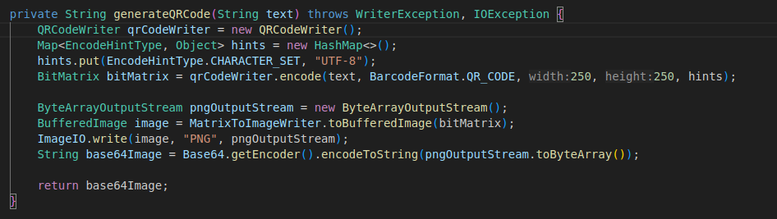

**Leitura de Códigos QR**

A leitura de códigos QR foi implementada permitindo que os utilizadores façam upload de imagens contendo códigos QR. A imagem é processada utilizando a biblioteca ZXing, e as informações extraídas são exibidas ao utilizador e armazenadas na base de dados.

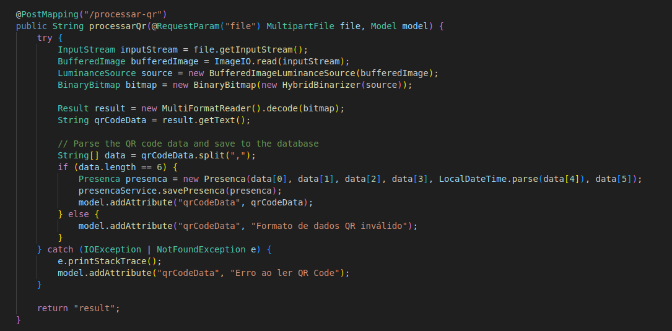

**Testes e resultados**

Após o desenvolvimento da aplicação de registo de presenças usando serviços web e códigos QR, foi necessário submetê-la a uma série de testes rigorosos para garantir que fosse eficaz, seguro e fácil de usar. A fase de testes é um componente crucial do ciclo de desenvolvimento porque permite encontrar e corrigir quaisquer erros ou falhas, garantindo que o produto final cumpra com os requisitos definidos e ofereça uma experiência de usuário satisfatória.  
Os resultados dos testes são apresentados aqui, detalhando as técnicas usadas, as principais descobertas e as correções feitas. Os resultados mostram a simplicidade da aplicação e a sua capacidade de ser usada em produção, garantindo um registo de presenças seguro e eficiente.

**· Problemas de Compatibilidade com Java 22**

**Problema:** O Spring Boot 2.7.5 não suportava Java 22.

**Solução:** Atualização do Spring Boot para a versão 3.0.0 para garantir a compatibilidade.

**· Erros de Importação de Dependências:**

**· Problema:** Dependências do Spring Boot estavam ausentes ou mal configuradas.

**Solução:** Revisão e correção do ficheiro pom.xml para incluir todas as dependências necessárias com as versões corretas.

**· Geração e Leitura de Códigos QR:**

**· Problema:** Problemas com a conversão de BitMatrix para BufferedImage.

**Solução:** Utilização correta da biblioteca ZXing e ajuste dos métodos de geração e leitura de códigos QR.

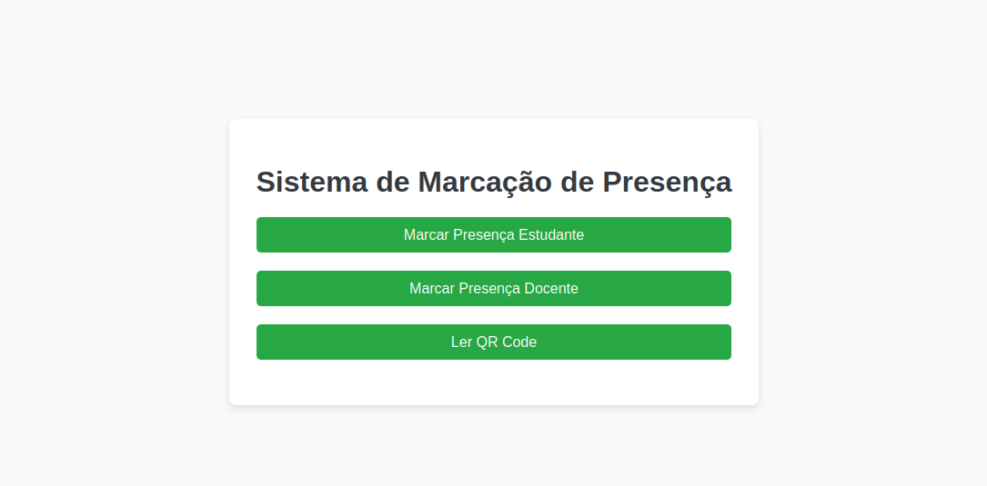

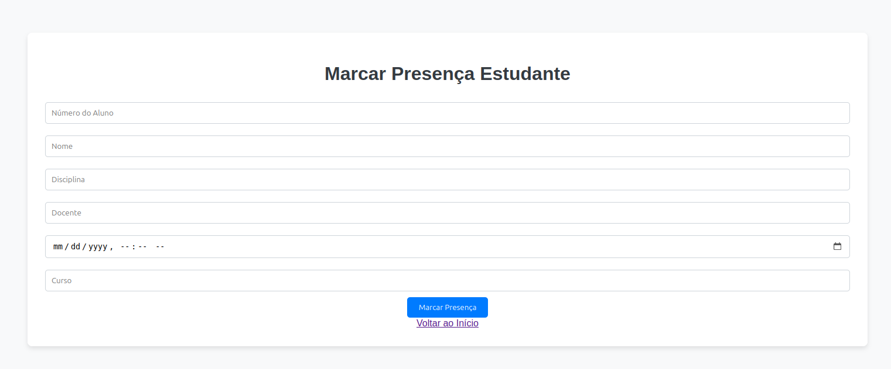

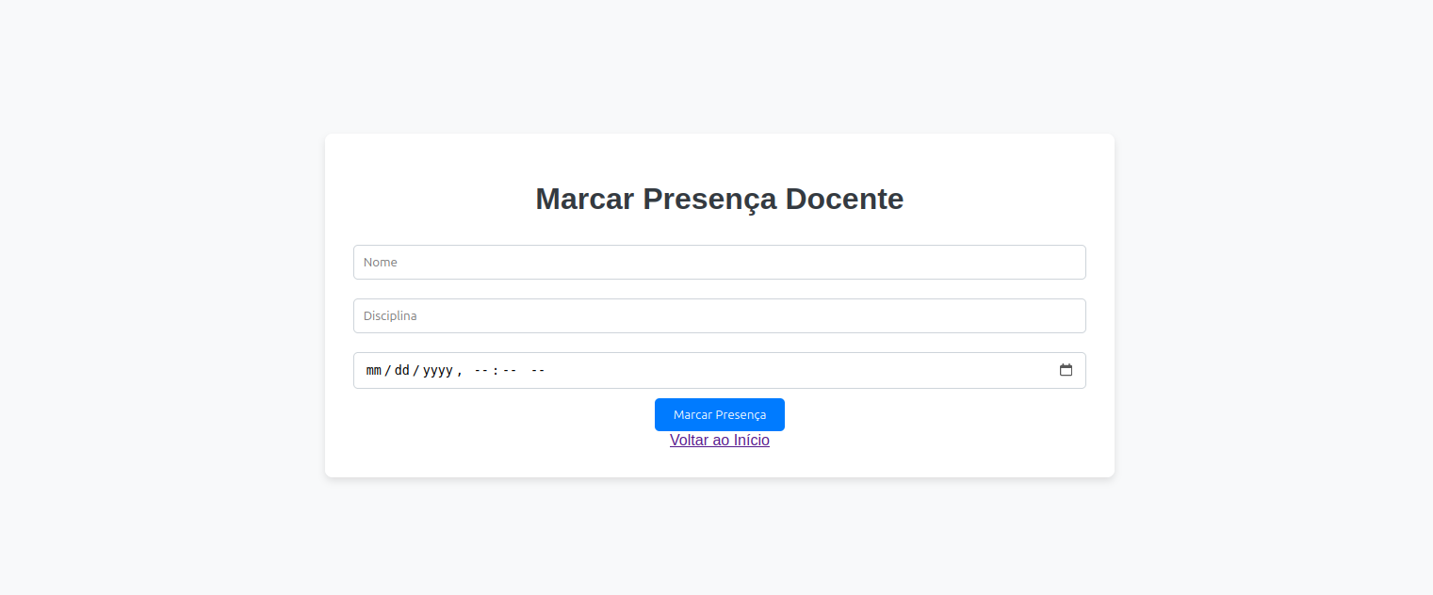

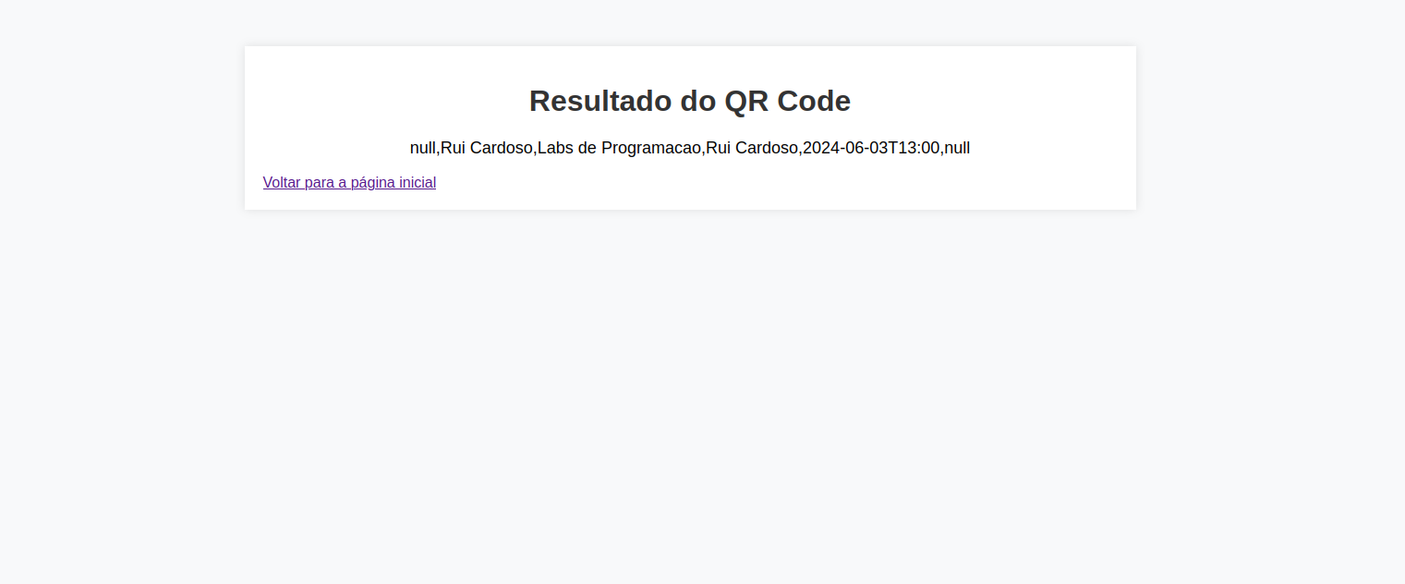

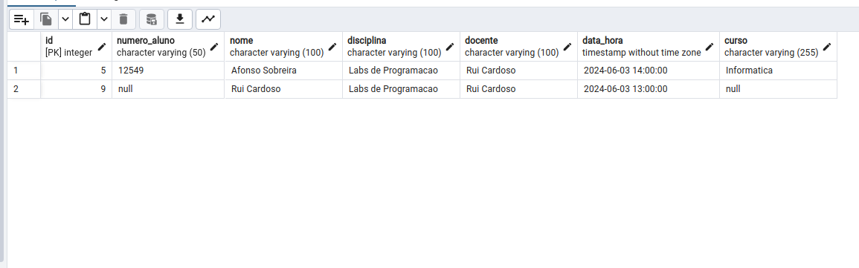

**Possíveis melhorias**

* **Funcionalidades Adicionais:** Adicionar funcionalidades extras, como por exemplo notificações por email ou mensagens de texto para alertar os utilizadores sobre eventos importantes ou atualizações no sistema.
* **Integração com Sistemas de Gestão:** Integrar a aplicação com sistemas de gestão existentes, como sistemas de gestão de escolas ou sistemas de gestão de eventos com intuito a facilitar a troca de dados e proporcionar uma experiência mais integrada aos utilizadores.
* **Suporte Multilingue:** Adicionar suporte para vários idiomas na interface do utilizador, permitindo que os utilizadores escolham o idioma de sua preferência para utilizar a aplicação.
* **Melhorias na Interface do Utilizador:** Realizar melhorias na interface do utilizador para torná-la mais intuitiva, moderna e atrativa, facilitando a navegação e o uso da aplicação.
* **Integração com Plataformas de Pagamento:** Adicionar plataformas de pagamento para facilitar o processo de cobrança de taxas ou inscrições em eventos.

**Conclusões**

Um avanço significativo na modernização e automatização dos processos de controle de presenças foi alcançado com a conclusão do desenvolvimento da aplicação de registo de presenças que usa serviços web e códigos QR. O nosso objetivo sempre foi desenvolver uma solução eficaz, segura e fácil de usar.  
  
A nova aplicação permite o registo de presenças rápido e preciso por meio de QR-codes e conecta-se com outros sistemas por meio de web services. Esta integração é essencial para garantir a sincronização dos dados em tempo real e a melhoria da gestão de informações.

Os testes rigorosos garantiram que a aplicação estava pronta para uso real, reduzindo as falhas e otimizando a experiência do usuário.

Este projeto mostrou que uma abordagem colaborativa e detalhada é crucial em todas as fases do desenvolvimento. A aplicação final representa um passo significativo em direção à digitalização e à eficiência dos processos de controlo de presenças, oferecendo vantagens significativas tanto para os administradores quanto para os utilizadores finais.

Em suma, a implementação desta aplicação não só resolve desafios atuais como também abre caminho para futuras inovações e melhorias. O compromisso contínuo com a qualidade e a adaptação às necessidades emergentes assegurará que a aplicação permaneça uma ferramenta valiosa e eficiente nos anos vindouros.

**Referências**

Websites utilizados:

* Stack Overflow

<https://stackoverflow.com/>

* GitHub

<https://github.com/>

* CSVReader

<https://opencsv.sourceforge.net/>